Task 8.3: Thuật toán phân chia ngẫu nhiên cố định (Stable Applicant Assignment)
1. Mục đích và phạm vi
Tài liệu này đặc tả cách chia các Applicant đủ điều kiện vào nhóm thử nghiệm (Treatment, nhận nhắc nhở thử nghiệm) hoặc nhóm đối chứng (Control, dùng dịch vụ thường) sao cho việc chia nhóm là ngẫu nhiên, tái lập được và không bao giờ thay đổi trong suốt thời gian thử nghiệm và quan sát. Nếu một người nhảy giữa hai nhóm thì chênh lệch tỷ lệ mở tài khoản không còn phản ánh tác động của nhắc nhở, và kết quả thử nghiệm mất giá trị.
Phạm vi: thuật toán chia nhóm, bảng lưu nhóm, các quy tắc chống nhảy nhóm, cách tích hợp với Backend và Camunda, cách đo kết quả theo nhóm và kiểm thử thuật toán.
Ngoài phạm vi: quy tắc đủ điều kiện và loại trừ (REC 01–03), nội dung và việc gửi SMS, thiết kế BPMN/DMN, cỡ mẫu (sub-task 8.2) và phân tích thống kê sau thử nghiệm (thuộc Annex E, sub-task 8.1).
2. Yêu cầu từ RFP và cách thiết kế đáp ứng
Bảng dưới đối chiếu từng yêu cầu liên quan trong RFP với thiết kế ở các mục sau.
Mã RFP | Yêu cầu (tóm tắt) | Cách thiết kế đáp ứng
EVAL 01 | Chia ngẫu nhiên đều các Applicant đủ điều kiện vào recovery treatment hoặc usual service, trước mọi hành động điều trị. | Chỉ chia người đủ điều kiện; tỷ lệ 1:1 (bucket < 5000); chia trước nhắc nhở đầu tiên (mục 4, 5).
EVAL 01 | Ghim nhóm qua các hồ sơ và episode liên kết trong toàn bộ thời gian thử nghiệm và quan sát. | Đơn vị chia là applicant_key; bảng đăng ký bất biến với ràng buộc UNIQUE (mục 5, 6, 7).
EVAL 01 | Đóng băng index application tại thời điểm chia; hồ sơ thay thế chỉ được tính theo quy tắc ngân hàng đặt trước, mỗi người tính một lần. | Cột index_application_id ghi một lần; hồ sơ thay thế theo quy tắc ngân hàng (mục 7, giả định A-A2).
EVAL 01 | Rút lui, từ chối hoặc lỗi về sau không kích hoạt chia lại. | Không có đường nào sửa hoặc chia lại dòng đã ghi (mục 7).
EVAL 01 | Control nhận dịch vụ hiện có và hỗ trợ khi khách yêu cầu, nhưng không nhận nhắc nhở thử nghiệm mới; ngăn nhắc nhở thử nghiệm tới Control. | Cổng dispatch cuối cùng đọc bảng nhóm và chặn Control (mục 8).
EVAL 01 | Kiểm kê các chiến dịch chồng lấn; nếu trần liên hệ toàn cục lấn át dịch vụ thường thì phải công bố tác động là chính sách gộp. | Ghi thành hạn chế A-A5 (mục 11).
REC 04 | Mỗi Applicant chỉ một episode trong 30 ngày; hồ sơ mới không đặt lại nhóm, từ chối và ngân sách. | Hồ sơ mới của cùng người giữ nguyên nhóm (mục 7).
REC 06 | Kiểm tra lại tại cổng dispatch; không có biến workflow nào cấp quyền gửi. | Cổng đọc bảng ở Backend, không dùng biến Camunda; Treatment vẫn phải qua mọi cổng (mục 8).
EVT 05 | Dùng khóa Applicant ổn định do ngân hàng cấp; không gộp người theo tên tương tự; số điện thoại dùng chung là không đủ điều kiện, chờ rà soát. | Dùng applicant_key; trường hợp chưa chắc chủ sở hữu thì không chia nhóm (mục 7).
DAT 03 | Gắn nhóm thử nghiệm (arm) với mọi lần nhắc nhở đã lên lịch và đã gửi. | Bản ghi attempt/decision tham chiếu assignment_id và arm (mục 6, 8).
DAT 01, CAM 06 | Dùng mã tham chiếu mờ; Camunda chỉ giữ mã tham chiếu, không giữ dữ liệu nhạy cảm. | Camunda không lưu nhóm; applicant_key là mã mờ (mục 8).
EVAL 02, EVAL 03 | Kết quả chính là mở tài khoản trong 14 ngày kể từ lúc chia nhóm; phân tích theo ý định điều trị (ITT) trên toàn bộ người đã chia nhóm. | Mục 9.
SEC 04 | Ghi vết phân nhóm, kiểm tra đủ điều kiện và kết quả với người thực hiện và thời gian đáng tin cậy. | assigned_at, algorithm_version và nhật ký kiểm toán (mục 6).

3. Bảng ánh xạ tên trường
Khái niệm | Tên trường dùng trong tài liệu | Ghi chú
Khóa Applicant ổn định | applicant_key | Do ngân hàng cấp, mã mờ, dùng chung cho mọi hồ sơ của một người (EVT 05)
Mã hồ sơ | application_id | Một người có thể có nhiều hồ sơ
Loại sự kiện | event_type | Giá trị dùng cho kết quả chính: account_opened
Thời điểm sự kiện | event_time | Dùng để xét cửa sổ 14 ngày
Nhóm thử nghiệm | arm | TREATMENT hoặc CONTROL
Thời điểm chia nhóm | assigned_at | Mốc bắt đầu cửa sổ quan sát 14 ngày

4. Nguyên tắc chia nhóm
Mã | Nguyên tắc
N1 | Chỉ chia nhóm cho Applicant đã được xác định là đủ điều kiện (đã qua các quy tắc loại trừ và quyền liên hệ). Người không đủ điều kiện không có dòng đăng ký.
N2 | Đơn vị chia nhóm là người (applicant_key), không phải hồ sơ. Mọi hồ sơ của cùng một người thuộc cùng một nhóm.
N3 | Tỷ lệ phân bổ 1:1 giữa Treatment và Control (khớp phép tính cỡ mẫu 1.200 ứng viên/nhóm ở sub-task 8.2).
N4 | Chia nhóm xảy ra trước mọi hành động điều trị, tức trước nhắc nhở thử nghiệm đầu tiên.
N5 | Mỗi người chỉ được chia một lần trong thí nghiệm. Không có thao tác chia lại hay đổi nhóm.
N6 | Thuộc nhóm Treatment không phải là quyền liên hệ. Mọi nhắc nhở vẫn phải qua đủ các cổng trạng thái, quyền liên hệ, giờ yên lặng và ngân sách tại thời điểm gửi (REC 06).
N7 | Control tiếp tục nhận dịch vụ thường và hỗ trợ khi khách yêu cầu; chỉ không nhận nhắc nhở thử nghiệm mới.
N8 | Nhóm được ghi nhận cho cả hai nhóm để theo dõi mức phơi nhiễm và phục vụ phân tích ITT.

5. Thuật toán phân chia ngẫu nhiên cố định
Thuật toán gồm hai lớp bảo vệ bổ trợ nhau: lớp 1 quyết định nhóm bằng một hàm băm tất định; lớp 2 ghi nhóm vào bảng bất biến để không đổi dù cấu hình hay mã nguồn thay đổi về sau.
5.1. Lớp 1 – Hàm băm tất định
Với mỗi applicant_key, tính một số nguyên bucket trong khoảng 0 đến 9.999:
digest = HMAC_SHA256(key = secret, message = experiment_id + "|" + applicant_key)
bucket = (8 byte đầu của digest, đọc dạng số nguyên không dấu big-endian) mod 10000
arm = TREATMENT nếu bucket < 5000, ngược lại CONTROL

- Tất định: cùng applicant_key, experiment_id và secret luôn cho cùng bucket, nên kết quả tái lập được và có thể kiểm tra lại.
- Không đoán trước được: nếu không biết secret thì không tính trước được nhóm của một người. Vì vậy secret phải nằm trong kho bí mật (secret manager), không đưa vào mã nguồn, không đưa vào biến Camunda và chỉ cấp cho dịch vụ chia nhóm.
- Độc lập giữa các thí nghiệm: experiment_id nằm trong thông điệp băm, nên đổi thí nghiệm sẽ cho phân bố nhóm độc lập. Phép lấy dư mod 10000 trên số 64 bit gây độ lệch không đáng kể.
5.2. Lớp 2 – Bảng đăng ký bất biến
Nhóm của một người chỉ có hiệu lực khi đã ghi vào bảng experiment_assignment, nơi cặp (experiment_id, applicant_key) là duy nhất. Dòng đã ghi không bao giờ bị sửa hoặc xóa. Mọi nơi cần biết nhóm đều đọc từ bảng này, không tính lại từ hàm băm.
Lý do cần cả hai lớp: hàm băm bảo đảm tính ngẫu nhiên và khả năng tái lập, nhưng nếu chỉ dựa vào hàm băm thì việc đổi secret, đổi ngưỡng hoặc đổi phiên bản thuật toán giữa chừng sẽ làm người đã chia nhảy nhóm. Bảng đăng ký loại bỏ rủi ro đó, giữ cố định index application và là bằng chứng kiểm toán. Giá trị trả về của thuật toán luôn lấy từ dòng đã lưu, nên yêu cầu gửi lặp hoặc đồng thời đều nhận cùng một kết quả.
5.3. Mã giả
function assign(applicant_key, application_id, eligible, now):
if not eligible:
return NONE # N1: không chia nhóm
bucket = HMAC_SHA256(secret, experiment_id + "|" + applicant_key) mod 10000
arm = TREATMENT if bucket < 5000 else CONTROL
INSERT INTO experiment_assignment
(experiment_id, applicant_key, arm, index_application_id,
hash_bucket, assigned_at, algorithm_version)
VALUES (experiment_id, applicant_key, arm, application_id,
bucket, now, algorithm_version)
ON CONFLICT (experiment_id, applicant_key) DO NOTHING
row = SELECT arm, index_application_id, hash_bucket, assigned_at
FROM experiment_assignment
WHERE experiment_id = ? AND applicant_key = ?
return row # nhóm và index application luôn lấy từ dòng đã lưu
Hình 1. Lưu đồ thuật toán chia nhóm cố định:
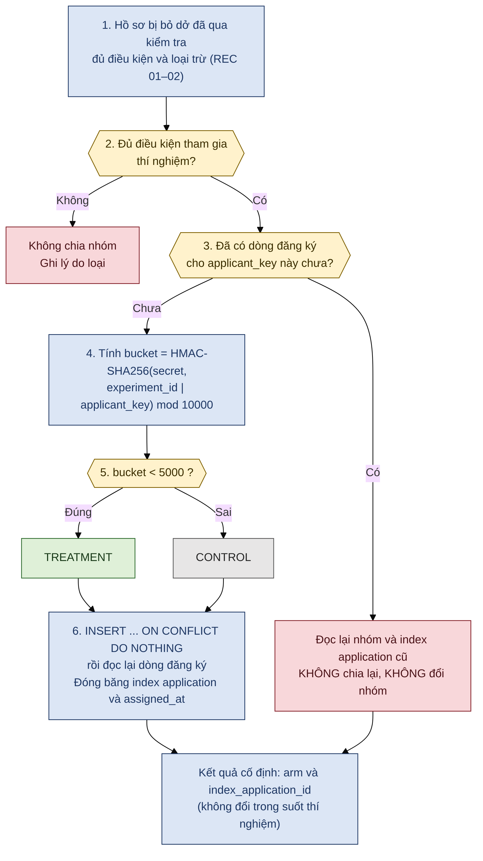
Hình 1. Người đã có dòng đăng ký luôn được đọc lại nhóm cũ; chỉ người chưa có dòng đăng ký mới được tính bucket và ghi vào bảng.
6. Mô hình dữ liệu
6.1. Bảng experiment_assignment
Cột | Kiểu | Ý nghĩa
assignment_id | số nguyên, tự tăng | Khóa chính; các bản ghi attempt/decision tham chiếu cột này
experiment_id | chuỗi | Mã thí nghiệm (ví dụ EXP-ONB-RECOVERY-001)
applicant_key | chuỗi | Khóa Applicant ổn định do ngân hàng cấp (mã mờ)
arm | chuỗi, chỉ nhận TREATMENT hoặc CONTROL | Nhóm thử nghiệm đã được ghim
index_application_id | chuỗi | Hồ sơ chỉ mục, đóng băng tại thời điểm chia nhóm
hash_bucket | số nguyên 0–9999 | Kết quả băm, lưu để kiểm toán và tái lập
assigned_at | thời điểm | Mốc bắt đầu cửa sổ quan sát 14 ngày
algorithm_version | chuỗi | Phiên bản thuật toán (hmac-sha256-v1)

Ràng buộc: UNIQUE (experiment_id, applicant_key); CHECK (arm IN (TREATMENT, CONTROL)); các cột đều NOT NULL. Bản mô phỏng dùng SQLite với lệnh INSERT OR IGNORE; hệ thống thật (ví dụ PostgreSQL) dùng INSERT ... ON CONFLICT DO NOTHING như ở mục 5.3.
Quyền truy cập (đề xuất): chỉ dịch vụ chia nhóm được INSERT; không tài khoản nào được UPDATE hoặc DELETE; dịch vụ dispatch và dịch vụ phân tích chỉ được đọc. Bảng không chứa số điện thoại hay thông tin nhận dạng trực tiếp (Annex C: dùng khóa giả danh cho dữ liệu phân tích).
Liên kết với DAT 03: mỗi bản ghi nhắc nhở đã lên lịch và đã gửi phải tham chiếu assignment_id (hoặc ghi kèm arm) để xác định nhóm tại thời điểm quyết định.
6.2. Sự kiện kết quả (do Người 4 cung cấp)
Kết quả chính được đọc từ sự kiện mở tài khoản chính thức của hệ thống có thẩm quyền của ngân hàng, gồm các trường applicant_key, application_id, event_type (giá trị account_opened) và event_time (xem mục 3).
7. Quy tắc chống nhảy nhóm
Tình huống | Xử lý | Cơ chế bảo đảm
Người đó nộp thêm hồ sơ mới | Giữ nguyên nhóm; không đặt lại nhóm; index application vẫn là hồ sơ đã đóng băng. | applicant_key chung; UNIQUE; đọc lại dòng đã lưu (REC 04)
Thuật toán bị gọi lặp (retry, gửi lại thông điệp) | Trả về đúng kết quả cũ, không thêm dòng. | ON CONFLICT DO NOTHING; kết quả lấy từ dòng đã lưu
Hai yêu cầu cùng chia nhóm một người đồng thời | Chỉ một dòng được ghi, mọi yêu cầu nhận cùng nhóm. | Ràng buộc UNIQUE ở cơ sở dữ liệu
Đổi secret, ngưỡng bucket hoặc algorithm_version sau khi thí nghiệm bắt đầu | Không được phép tự ý đổi. Nếu bắt buộc đổi, coi là thay đổi thiết kế và phải được Hội đồng phê duyệt; người đã chia vẫn giữ nhóm cũ. | Bảng đăng ký có hiệu lực cao hơn hàm băm; cấu hình đóng băng khi bắt đầu
Rút lui, từ chối nhận tin, khiếu nại, gửi thất bại, hồ sơ hết hạn | Giữ nguyên nhóm và vẫn tính trong phân tích ITT; dừng liên hệ theo quy tắc dừng (REC 05). | EVAL 01, EVAL 03: không chia lại, không loại khỏi mẫu số
Hoàn thành hồ sơ trước khi nhận nhắc nhở | Giữ nguyên nhóm; hoàn thành được tính là kết quả theo quy tắc 14 ngày. | ITT: mẫu số là toàn bộ người đã chia nhóm
Hồ sơ thay thế của cùng một người | Chỉ được tính theo quy tắc ngân hàng đặt trước, mỗi người tính một lần. Chưa có quy tắc thì giữ hồ sơ chỉ mục cũ. | EVAL 01; giả định A-A2
Số điện thoại dùng chung hoặc chưa chắc chủ sở hữu liên hệ | Không đủ điều kiện, chờ rà soát; không chia nhóm. Không gộp người theo tên tương tự. | EVT 05
Người chưa đủ điều kiện ở lần xét trước, sau đó đủ điều kiện | Chưa có dòng đăng ký nên được chia nhóm lần đầu tiên khi đủ điều kiện, trước nhắc nhở thử nghiệm đầu tiên. Đây là quy tắc đề xuất, cần Hội đồng xác nhận. | N1, N4

8. Tích hợp với Backend và Camunda
8.1. Backend
Dịch vụ chia nhóm và bảng experiment_assignment nằm ở Backend Database (đã thống nhất với Người 2). Dịch vụ này nhận applicant_key, application_id và kết quả xét đủ điều kiện, rồi trả về nhóm và index application theo mục 5.3.
8.2. Camunda
- Camunda chỉ nhận mã tham chiếu mờ, không lưu nhóm trong biến tiến trình, phù hợp CAM 06 và yêu cầu dùng opaque references.
- Không có nhánh workflow riêng cho Control; Control chỉ dùng quy trình dịch vụ thường.
- Lựa chọn thiết kế đi kèm: Backend chỉ khởi tạo episode nhắc nhở thử nghiệm cho người thuộc Treatment. Chi tiết khởi tạo episode sẽ được xác nhận cùng Người 2 và Người 4 khi chốt thiết kế tại G1.
8.3. Cổng dispatch cuối cùng
Vì Camunda không giữ nhóm, việc chặn Control phải được thực hiện độc lập ở dịch vụ dispatch của Backend, ngay trước khi gửi (REC 06):
- Dịch vụ dispatch đọc bảng experiment_assignment tại thời điểm gửi, không dựa vào biến workflow hay bộ đếm giờ (REC 06: không có biến workflow nào cấp quyền gửi).
- Nếu arm = CONTROL, hoặc chưa có dòng đăng ký, thì từ chối mọi nhắc nhở thử nghiệm.
- Nếu arm = TREATMENT, vẫn phải qua đủ các cổng trạng thái hồ sơ, quyền liên hệ, giờ yên lặng, ngân sách liên hệ và phiên bản chiến dịch (nguyên tắc N6).
- Ghi arm hoặc assignment_id vào mỗi bản ghi attempt (DAT 03).
Hình 2. Cổng dispatch và đo kết quả theo nhóm:
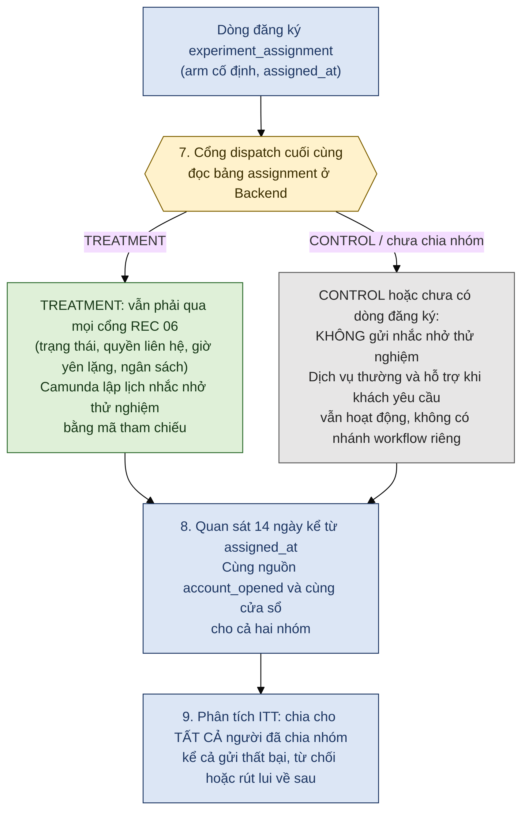
Hình 2. Cổng dispatch đọc nhóm từ bảng ở Backend. Cả hai nhóm được quan sát cùng nguồn sự kiện và cùng cửa sổ 14 ngày, phân tích theo ITT.
9. Đo kết quả theo nhóm
- Chỉ số chính: Applicant có sự kiện account_opened trong khoảng từ assigned_at đến assigned_at + 14 ngày (tính cả mốc cuối) hay không. Sự kiện phải đến từ nguồn có thẩm quyền của ngân hàng và gắn với applicant_key của người đó (EVAL 02).
- Cùng điều kiện cho hai nhóm: cùng nguồn sự kiện, cùng định nghĩa đủ điều kiện, cùng cửa sổ quan sát (Annex A, Hình 3).
- Phân tích theo ý định điều trị (ITT): tỷ lệ hoàn thành bằng số người hoàn thành chia cho toàn bộ người đã chia nhóm trong từng nhóm, kể cả người gửi thất bại hoặc từ chối về sau. Không chỉ phân tích người được liên hệ hay người nhấp vào liên kết (EVAL 03).
- Kết quả thiếu: không tự động coi là chưa hoàn thành; báo cáo số theo nhóm, lý do và cận độ nhạy thận trọng. Nếu khoảng trống chưa giải thích được là đáng kể thì kết quả được coi là chưa kết luận (EVAL 03).
- Chỉ số phụ: nộp hồ sơ, tiếp tục hồ sơ, nhấp liên kết, nhận tin, kích hoạt giao dịch, hoạt động sử dụng 30 hoặc 90 ngày; báo cáo riêng, không thay thế chỉ số chính (EVAL 02).
- Độ trưởng thành dữ liệu: chỉ phân tích sau khi người chia nhóm cuối cùng đã đủ 14 ngày quan sát cộng độ trễ nạp dữ liệu (gate G3: 14 ngày trưởng thành sau lần chia cuối).
9.1. Kiểm tra lệch tỷ lệ nhóm (SRM)
Trước khi phân tích kết quả, kiểm tra số người mỗi nhóm so với tỷ lệ kỳ vọng 50/50 bằng kiểm định chi bình phương một bậc tự do. Ngưỡng cảnh báo đề xuất là p < 0,001; nếu vượt ngưỡng thì phải điều tra lỗi chia nhóm hoặc lỗi dữ liệu trước khi diễn giải kết quả. Với phép chia ngẫu nhiên đơn giản, số người hai nhóm sẽ lệch nhỏ quanh 50/50 (xem Kiểm thử 8, mục 10); phân tích ITT vẫn hợp lệ khi hai nhóm lệch nhẹ.
10. Kiểm thử thuật toán
Thuật toán được cài đặt trong 8_3_Stable_Assignment.ipynb (Python, chỉ dùng thư viện chuẩn, SQLite giả lập Backend Database, secret và dữ liệu là giả lập). Bộ kiểm thử gồm 10 trường hợp; toàn bộ đều đạt, và đã được chạy lại độc lập trên Google Colab cho kết quả trùng khớp.
# | Kiểm tra | Kết quả | RFP liên quan
1 | Cùng applicant_key luôn cho cùng bucket (lặp 1.000 lần). | Đạt | EVAL 01
2 | Một người nộp 3 hồ sơ: cùng nhóm, đúng 1 dòng, index application giữ hồ sơ đầu tiên. | Đạt (1 dòng; index = hồ sơ đầu) | EVAL 01, REC 04
3 | Gọi lại nhiều lần không đổi kết quả và không thêm dòng. | Đạt | EVAL 01
4 | Đổi secret sau khi đã chia nhóm: nhóm đã ghi vẫn giữ nguyên. | Đạt | EVAL 01
5 | Người không đủ điều kiện không được chia nhóm. | Đạt (0 dòng) | EVAL 01
6 | 50 luồng đồng thời chia nhóm cho cùng một người. | Đạt (1 dòng, 1 nhóm) | EVAL 01
7 | 100.000 applicant_key giả lập: kiểm tra tỷ lệ 50/50 (chi bình phương). | Treatment 49.767; Control 50.233; chi² = 2,172; p = 0,141. Không có dấu hiệu lệch | EVAL 01
8 | Mẫu 2.400 người (quy mô pilot): chênh lệch giữa hai nhóm. | Treatment 1.171; Control 1.229 (lệch 58 người). Ghi nhận, không phải lỗi | Mục 9.1
9 | Cổng dispatch: Control và người chưa chia nhóm bị chặn; Treatment được phép đi tiếp tới các cổng sau. | Đạt | EVAL 01, REC 06
10 | Cửa sổ 14 ngày: sự kiện đúng mốc 14 ngày tính; quá 1 giây thì không tính. | Đạt | EVAL 02

Lưu ý: kết quả đạt trên một bộ kiểm thử hữu hạn không chứng minh không còn lỗi trong tương lai. Bộ 10 kiểm thử này là bằng chứng thiết kế của sub-task 8.3 và không thay thế các bộ kiểm thử chấp nhận của QA (AT 01 đến AT 07). Các con số ở kiểm thử 7 và 8 phụ thuộc vào secret giả lập; với secret thật, số liệu sẽ khác chút ít nhưng cùng bản chất.
11. Giả định, hạn chế và rủi ro
Mã | Nội dung | Hành động
A-A1 | Chia nhóm bằng hàm băm là ngẫu nhiên đơn giản, không đảm bảo đúng 1.200/1.200; hai nhóm sẽ lệch nhỏ (xem kiểm thử 8). Chia theo khối hoán vị hoặc phân tầng cho cân bằng chặt hơn nhưng cần bảng có trạng thái. | Chấp nhận cho pilot; phương án chia khối là hướng mở rộng nếu Hội đồng yêu cầu
A-A2 | Quy tắc cho hồ sơ thay thế của cùng một người (EVAL 01) do ngân hàng đặt trước; hiện chưa có. | Mặc định giữ hồ sơ chỉ mục cũ; xác nhận với ngân hàng tại G1
A-A3 | Dữ liệu và secret là giả lập; SQLite thay cho cơ sở dữ liệu thật của Backend. | Cài đặt lại trên hệ thống thật, dùng secret manager
A-A4 | Hợp đồng sự kiện đã thống nhất với Người 4 gồm 4 trường. EVT 01 còn yêu cầu thời điểm nạp (ingestion time); cần thời điểm này để xác định độ trưởng thành dữ liệu. | Đề xuất bổ sung ingestion_time vào hợp đồng sự kiện; chưa nằm trong phần đã thống nhất
A-A5 | Các chiến dịch hiện có và trần liên hệ toàn cục có thể lấn át dịch vụ thường của Control; khi đó tác động đo được là tác động của chính sách gộp (EVAL 01). | Kiểm kê chiến dịch chồng lấn ở giai đoạn discovery; công bố nếu xảy ra
A-A6 | Lộ secret cho phép đoán nhóm của một người trước khi chia. | Lưu secret trong kho bí mật, giới hạn truy cập, ghi vết truy cập
A-A7 | Tỷ lệ 50/50 và ngưỡng bucket 5000 là cấu hình đóng băng khi bắt đầu thí nghiệm; đổi giữa chừng là thay đổi thiết kế. | Chỉ đổi khi Hội đồng phê duyệt

